

E faamalosia e le Australian Human Rights Commission (Komisi o Aia Tatau o Tagata a Ausetalia) le faasoa atu ma le felafolafoaiga o faamatalaga o loo tuuina atu i lenei pepa.

CCBY logo

O punaoa ua tuuina atu i lenei pepa o loo laiseneina i lalo o le Laisene Faavaomalo o le ([Creative Commons Attribution 4.0 International Licence](http://creativecommons.org/licenses/by/4.0/legalcode)), sei vagana ai:

* Ata pu’e ma ata tusia
* Le tagavai a le Komisi, soo se faailoga po o ni faatusa
* Soo se vaega o loo faailoa ai.

Ina ia silasila i se kopi o lenei laisene, asiasi le <http://creativecommons.org/licenses/by/4.0/legalcode>.

I lona aotelega, e mafai ona kopi, faasoa ma fa’aaogaina lenei pepa, ae ia amanaia le Australian Human Rights Commission ma tausisia nisi aiaiga tau laisene.

**Faamolemole amanaia e ala i le:** © Australian Human Rights Commission 2023.

**Amanaia fautuaina: Ripoti Sailiili o Taiala Faavae a le Malo e Tetee i le Faailoga Lanu 2022 - Taiala mo Komiuniti (National Anti-Racism Framework Scoping Report 2022 – Community Guide).**

ISBN 978-1-925917-78-9

E mafai ona maua lenei pepa i le kopi lolomi mai komipiuta i le upega tafa’ilagi a le Australian Human Rights Commission i le <https://humanrights.gov.au/our-work/race-discrimination/publications/national-anti-racism-framework-scoping-report>.

Mo nisi faamatalaga e uiga i le Australian Human Rights Commission po o le aia e fa’aaoga lenei pepa, faamolemole faafesootai le:

Australian Human Rights Commission

GPO Box 5218

SYDNEY NSW 2001

Telefoni: (02) 9284 9600

Imeli: [communications@humanrights.gov.au](mailto:communications@humanrights.gov.au)

**Tusi ata ma le faatulaga ata** Dancingirl Designs

Ripoti Sailiili o le Taiala Faavae a le Malo mo le Tetee atu i le Faailoga Lanu 2022

Taiala mo Komiuniti



Lisi o Mataupu

1. Faatomuaga 5

O le Taiala Faavae a le Malo mo le Tetee atu i le Faailoga Lanu 6

O le ā se galuega ua tatou faia mai le amataga? 7

O ā ni vaega o a’oa’oina mai ai? 9

O le ā le isi laasaga? 10

Tumau le faafouina 10

2. Ripoti Sailiili mo Taiala Faavae a le Malo mo le Tetee atu i le Faailoga Lanu: Sailiiliga 11

A: Faavae Aoao Tetele 11

1. Laasaga faavae i aia tatau faaletagata 11

2. Pulega saoloto o tagata ma faamatalaga moni 11

3. Faufau faatasi 11

4. Fesootaiga o Itū e tele 12

B: Autu fesoota’i 12

1. Faamatalaga 12

2. Aoaoga 15

3. Puipuiga faaleaganuu 17

C: Autu patino i vaega 19

1. Tulafono faatonutonu ma tulaga faataatia mo tusitala 19

2. Faamasinoga tonu 21

3. Puipuiga faaletulafono 24

3. Punaoa 27

# Faatomuaga

Ua tausagā lenei faafitauli o le faailoga lanu i Ausetalia. Ua leva ona mou mai le vaai o tagata faalemalo. E leai se faiga faavae a le malo e patino i le faailoga lanu, ma ua amata ona leo tetele le valaau o tagata mo se tali atu. O gaioiga lata mai o loo tutupu i le lalolagi ua toe faatulaga ai le auala tatou te soifua ai, pe faapefea ona tatou vaai i le lalolagi, ma pe faapefea ona tatou tilotilo i le isi tagata. O le faama’i o le COVID-19, solo tetee i le Tāua o tagata uli (Black Lives Matter), maliliu o tagata nuu moni o loo faapagotaina, gaioiga faasagatau i Christchurch ma le faatupulaia o le tetee i tagata Iutaia ua mafua ai le iloa o le tele o faalavelave agai i faalapotopotoga patino i lanu o tagata.

E toetiti lava faigata ona fai se faatalanoaga e faatatau i le faailoga lanu ma le feitaga’i i se sosaiete aua o le tele o tagata Ausetalia e manatu faapea o Ausetalia e lē o se atunuu faailoga lanu ma e lē faailoga lanu tagata Ausetalia. *—* tagata auai i faatalanoaga o tagata lautele, poloketi NARF, Me 2021 – Aperila 2022

O se tala tuu le faapea ‘e leai se faailoga lanu i Ausetalia' ma e faigofie lava ona faaseseina lea tala i suesuega ma faamaoniga.

I le 2021, e 52% o tagata Apoliki ma/po o tagata o le Motu Torres Strait sa ripotia mai faapea sa latou oo i se tasi o vaega fa’aalia o le faailoga lanu i totonu o le 6 masina [1] ma e 34% o tagata mai se siosiomaga e lē tautatal faaperetania sa ripotia le latou oo i se tulaga faailoga lanu e afua mai le lanu o o latou tino, ituaiga tagata nuu moni, po o se latou talitonuga faatapuaiga i totonu o le 12 masina talu ai.[2] Ia Mati 2021, sa talu ati le Komesina o Faailoga Tagata ona o le Lanu a Ausetalia, Chin Tan, i se valaau faalaua’itele mo se tali i le faailoga lanu e ala i se fuafuaga mo se Taiala Faavae a le Malo mo le Tetee atu i le Faailoga Lanu (National Anti-Racism Framework), ma sa amata galuega mo le vaega muamua e faatino sailiiliga. ia Tesema 2022, sa tuuina atu e le Komisi le [Ripoti Sailiili o Fuafuaga Taatia a le Malo e Tetee atu ai i le Faailoga Lanu 2022](https://humanrights.gov.au/our-work/race-discrimination/publications/national-anti-racism-framework-scoping-report).

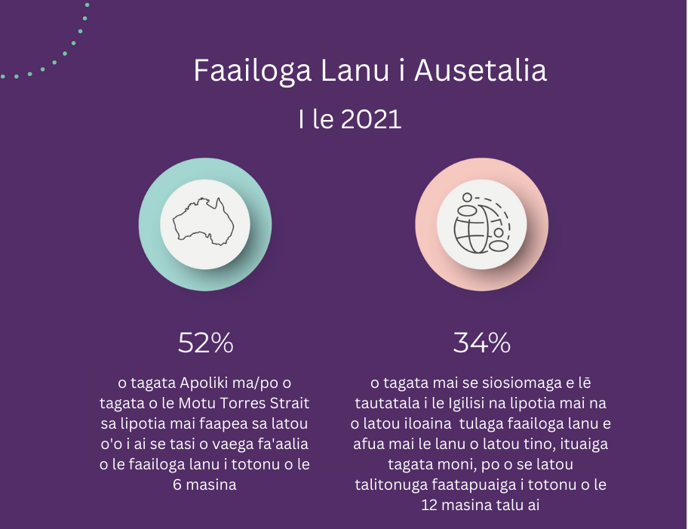

E tuuina atu e lenei Taiala mo Komiuniti se aotelega o autu patino sa faailoa mai i le ripoti.

**O le Taiala Faavae a le Malo mo le Tetee atu i le Faailoga Lanu**

O le faamoemoega o le Taiala Faavae a le Malo mo le Tetee atu i le Faailoga Lanu o le tuuina atu lea o se vaega e fai ma taulai iai mo taimi uma a o faatino tulaga faataatia ma polokalame mo le tetee atu i le faailoga lanu. E tuuina atu e le Taiala Faavae a le Malo mo le Tetee i le Faailoga Lanu se taiala mo le malo, faalapotopotoga, pisinisi, ma komiuniti i auala e tali atu ai i le faailoga lanu ma le latou matafaioi i le taofia o nei uiga i Ausetalia.

**O le a se galuega ua tatou faia mai le amataga?**

I le va o Mati 2021 ma Aperila 2022, o gaioiga ia sa faatino e sailiili ai le atinaeina o se taiala faavae a le malo mo le tetee atu i le faailgoa lanu:

* **Pepa Tomua:** Ia Mati 2021, sa tuuina mai ai e le Komesina o le Faailoga Tagata ona o le Lanu, Chin Tan, se [pepa tomua](https://humanrights.gov.au/sites/default/files/document/publication/ahrc_cp_national_anti-racism_framework_2021_.pdf) ua faatulaga mai ai ni fautuga e faatatau i mafuaaga e manaomia ai se taiala faavae, pe faapefea ona faatinoina nei taiala faavae, faavae aoao e taitaia se taiala faavae, pe faapefea ona tuufaatasia lenei taiala faavae, faataitaiga o le faataatiaga o se taiala faavae, ma vaega autu e ono aofia ai.
* **Faatalanoaga ma Folasaga a Tagata i le Mamalu Lautele:** Sa matou faatinoina se faatalanoaga ina ia mautinoa ai le faasoa mai o tagata taitoatasi ma faalapotopotoga i lenei faatalanoaga lautele i le faailoga lanu. Sa faatumauina e lenei auala faavae aoao tau aia tatau faaletagata o le auai ma le unaia e faamalosia.

I lona aotelega, e 100 faatalanoaga sa faatinoina faatasi ma faalapotopotoga e 300, ma e 10 o nei faatalanoaga se patino i nuu ma alalafaga.

Sa matou tuuina atu ni folasaga e 164 mai vaega eseese o pei o faalapotopotoga tumaoti, faalapotopotoga mo le uunaia, faalapotopotoga o tagatanuu moni ma tagata faitele, faatasi ai ma se vaega tele tuuina mai i sui taitasi i tua i nuu ma alalafaga.

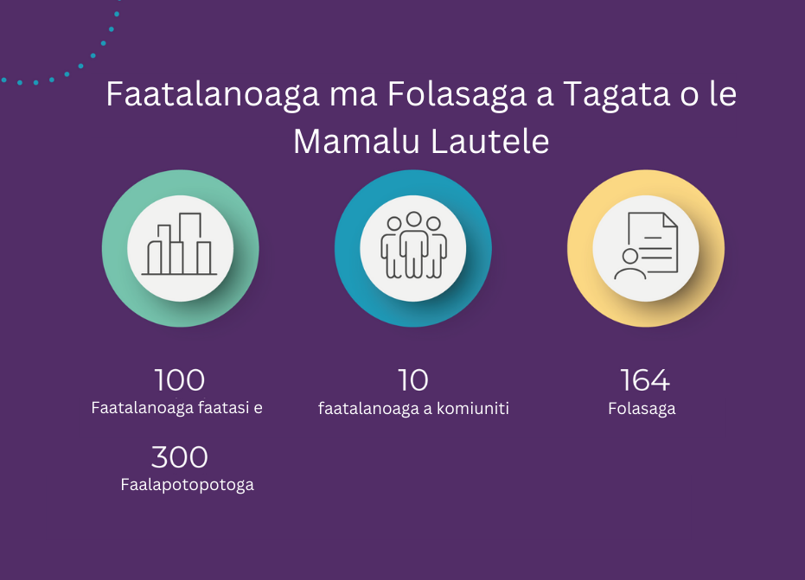

* **Su’esu’ega o loo iai:** I le faalauaitele i vaega sa faasoa mai ai tagata auai e uiga i le manaomia o se taiala faavae a le malo mo le tetee atu i le faailoga lanu, sa iai nisi tomai e faavae i nisi suesuega sa aoina mai i tagata tomai faapitoa. Sa lagolagoina e nei tomai manatu o tagata sa auai i le sailiiliga.
* **Vaega Faufautua:** E lua ni Vaega Faufautua sa faatuina:
* **O le Vaega Faufautua i Vaega o Aganuu Eseese,** e aofia ai faalapotopotoga sa galulue faatasi ma komiuniti sa aafia leaga i le faailoga lanu, o le latou matafaioi o le tuuina atu lea o se taiala aoaotetele i le atinaeina o le fuafuaga taatia a le malo, fesoasoani i le sootaga ma komiuniti , ma le fai manatu i pepa o faamatalaga.
* **O le Vaega Faufautua a le Malo o Taupulega,** e aofia ai faalapotopotoga a le malo feterale, matagaluega ma faapotopotoga, o latou matafaioi o le tuuina atu o faamatalaga e faatatau i faiga faavae talafeagai, polokalame ma gaioiga, faasoa i le faamauina o tagata o aofia ai, faasoa o talosaga mo folasaga, ma fesoasoani i faatalanoaga.

## O ā ni vaega o a’oa’oina mai ai?

O le toe tali mai i faatalanoaga ma folasaga tuuina mai na faamamafa mai ai faavae aoao mo se taiala faavae e faaofi ai ni autu tāua e ono. O le tolu o nei autu e fesootai ma o le isi tolu e patino i vaega. O loo faamatala auiliili i lalo sailiiliga:-

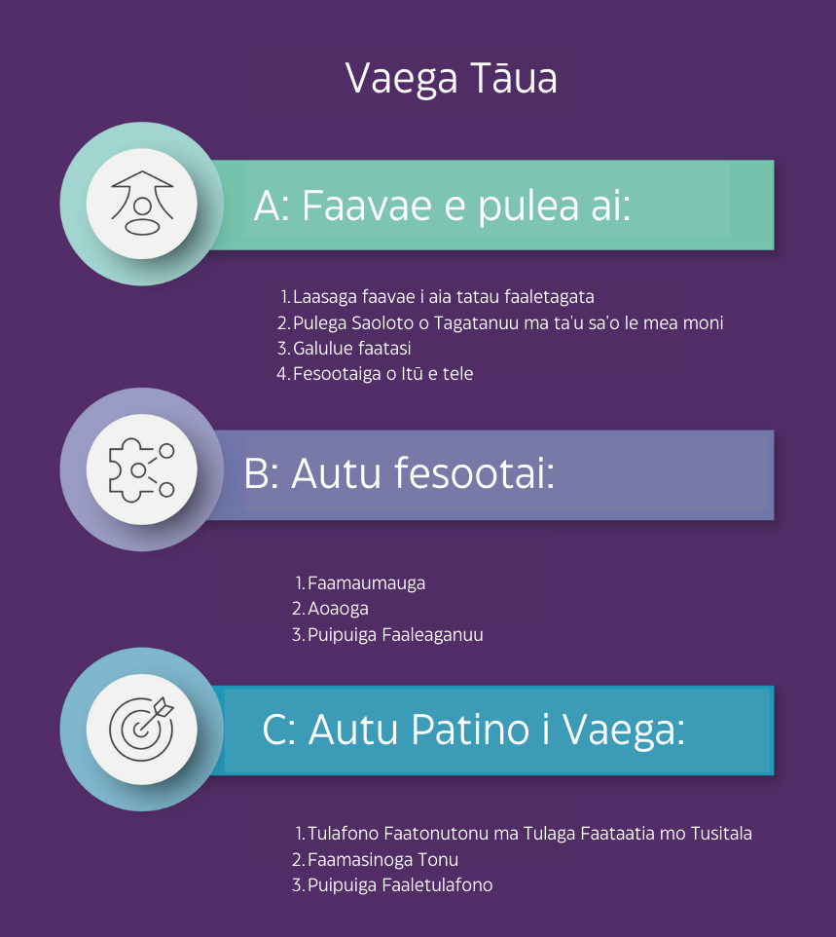

## O le ā le isi laasaga?

Ua matou faamautuina se vaega tupe mai le malo feterale e faatino ai se fuafuaga o galuega seia ausia Iuni 2026, a o faagasolo atu mai le vaega o sailiiliga i le vaega o le faataatia o se ata faataitai. O vaega tāua o nei galuega e aofia ai le:

* Fa’aauau o faatalanoaga auiliili e titilo toto’a i autu tāua a o faagasolo le Taiala Faavae a le Malo mo le Tetee atu i le Faailoga Lanu
* Tusi faatasi se ata faataatia mo le fuafuaga
* Galulue agai le faatinoina i le atunuu atoa e ala i se fonotaga e sailia ai le maliega a le malo e ala i le saini lima.

## Tumau le Faafouina

Afai e te finagalo ina ia faailoa atu le faagasologa o le Taiala Faavae a le Malo mo le Tetee atu i le Faailoga Lanu, po o le galuega lautele i totonu o le (Race Discrimination Team) (Vaega o Faailoga Tagata ona o Lanu), faamolemole imeli mai au faamatalaga e faafesootai ai i le: [antiracismsecretariat@humanrights.gov.au](mailto:antiracismsecretariat@humanrights.gov.au).

# Ripoti Sailiili o le Taiala Faavae a le Malo mo le Tetee atu i le Faailoga Lanu: Sailiiliga

O le toe tali mai i faatalanoaga ma folasaga tuuina mai na faamamafa mai ai faavae aoao mo se taiala faavae e faaofi ai ni autu tāua e ono. O le tolu o nei autu e fesootai ma o le isi tolu e patino i vaega. O loo auilili atili vaega nei i itulau o loo mulimuli mai.

## A: Taiala Faavae Aoao

O taiala faavae autu nei sa fautuaina mo le taiala faavae a le malo mo le tetee i faailoga lanu:

### Laasaga faavae i aia tatau faaletagata

O se laasaga e faavae i aia tatau faaletagata o se tasi e taitaia e ala i faavae aoao o le auai, mafai ona tali atu, lē faailoga tagata ma le aia tutusa, una’ia ma le faaletulafonoina, ma e taitaia e noataga faavaomalo a Ausetalia..

Mo se taiala faavae a le malo mo le tetee atu i le faailoga lanu, o se laasaga faavae i aia tatau faaletagata e faauiga faapea e ogatotonu ai tomai ma lagona o tagata Malo Muamua (First Nations) ma komiuniti e aafia leaga ona o le faailoga lanu.

### Pulega saoloto o tagata ma faamatalaga moni

E tatau ona faatāua e se taiala faavae lagona ma gaioiga o tagata Malo Muamua. O lenei tali mai sa malosi lava ma sa tutumau mai faalapotopotoga o tagatanuu moni faapea latou e lē o ni tagata nuu moni ma sui o komiuniti .

### Galulue faatasi

E tatau ona faavae le vaaiga taulai, taunuuga, ma fuafuaga taatia mo le taiala faavae e ala i se manatu tuuina mai e tagata o Malo Muamua ma komiuniti ua aafia i le faailoga lanu. O se taiala faavae e tatau ona ogatotonu ai olaga ma tomai o sui o komiuniti .

### Fesootaiga o itū e tele

O se laasaga e fa’aaoga fesootaiga o itū e tele o se vaega tāua aoao mo le taiala faavae a le malo mo le tetee atu i le faailoga lanu. O le fesootaiga o itū e tele e amanaia ai le tuufaatasia o le ituaiga tagata ma isi vaega tau fesootaiga (pei o le ituaiga itupā filifilia, tulaga, itupa, tausaga, mafai, ma le tapuaiga) ina ia tuufaatasia ni faasinomaga ma ni soifuaga maoti. Afai e fa’aaoga e faiga faavae, polokalame ma le tulafono ni vaega o fesootaiga o itū e tele, e mafai ona tali aoga i le faalauaitele ma le loloto o le faailoga lanu.

E eseese auala e iloa ai le faailoga lanu mo faapotopotoga o tagata i le sosaiete, e leai se fausaga faapea e “tasi le lautele mo tagata uma” —sui o faatalanoaga ma nuu consultation participant, poloketi NARF, Me 2021 – Aperila 2022

## B: Autu e fesoota’i ai

### Faamatalaga

#### O ā ni faafitauli?

Sa matou faalogo i le tāua o faamatalaga mo le siitia o le iai ma le tugā o le faailoga lanu o loo tupu i le olaga o tagata taitoatasi ma komiuniti , faatasi ai ma le amanaia o faiga faavae ma le tuuina atu o auaunaga. Faamatalaga ao faasolo- faamatalaga aoina mai tagata taitoatasi mo se vaitaimi – e mafai ona fa’aaoga e tuuina mai ai se faamaoniga faapea o le faailoga tagata ona o le lanu o se faailoga faavae o le lē tutusa.

Sa matou faalogo faapea e le o iai ni faamatalaga auiliili faalemalo i le fa’aauauina, foliga ma aafiaga o tulaga lē tutusa o le faailoga lanu, ma e utiuti lava faamatalaga ao faasolo.

Sa matou faalogo faapea o tagata Malo Muamua , tagata mai se aiga malaga mai ma sulufai faatasi ai ma tamaiti e masani ona leai se sailiiliga mo latou. Sa matou faalogo fo’i faapea o faamatalaga e faatatau i komiuniti o tagatanuu moni e masani ona faafoliga sese ai le faailoga lanu ona o faafitauli po o toesega i totonu o se komiuniti , e ese mai le fai ma faaiuga o ni vaega mai tua atu, ma e ono lē amanaiaina le tutoatasi o tagata ma le latou iloa mo latou lava ia.

#### Fautuaga Tomua:

* Fausia se vaega mo faamaumauga auiliili, faalemalo ma tuma’oti e faamauina ai faamatalaga eseese e iloa ai le fa’aauauina, foliga ma aafiaga o le faailoga lanu ma le lē tutusa o tagata lanu ese.
* Ia mautinoa le aoina o faamatalaga anoa i upu ma fuainumera. O auala e aoina ai faamaumauga anoa i upu e faatagaina ai le leo o tagata e masani lava ona vavae ese ma leai se leo.
* Faatinoa se faiga faasolo mo le puleaina o faamatalaga o tagatanuu moni ina ia mautinoa ai le tuma’oti o faamatalaga o tagatanuu moni – faapea, o le aia tatau o tagatanuu moni e faatumau le latou faatonuina o latou faamatalaga. E aofia ai le faia o faaiuga pe faapefea ma aisea e aoina ai faamatalaga, lona faauigaina, auiliiliia, ma pe faapefea ona faasoa.

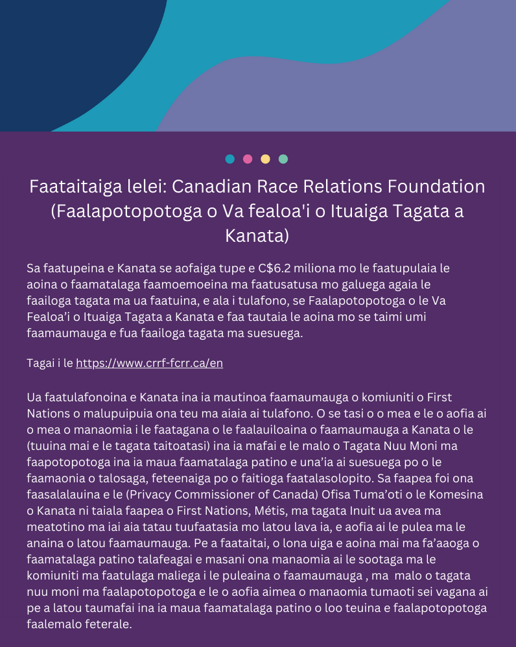

### A’oa’oga

#### O ā ni faafitauli?

##### Le manaoga e a’oa’o tagata i le mamalu lautele o Ausetalia

Sa matou faalogologo faapea o tagata i le mamalu lautele o Ausetalia, e leai se iloa pe faapefea ona aafia le olaga o aso uma i le faailoga lanu – ma ona o lea, e leai se naunautaiga e tali atu ai i le faailoga lanu.

O le tulaga patino, sa faalogoina faapea e leai se iloa i le:

* Faailoga lanu ma le sauāina ona o le faailoga lanu o loo lagonaina e tagata (First Nations) (Malo Muamua) talu mai le puleaina e isi malo, ma ona faafitauli faaletaupulega
* Talafaasolopito i le femalagaaiga o Ausetalia, e aofia ai tulafono faailoga tagata ma aafiaga o lenei talafaasolopito.

##### Le manaoga e fofo ai le faailoga lanu i nofoaga faalea’oa’oga

Sa matou faalogologo faapea o faalapotopotoga faalea’oa’oga o ni nofoaga e masani ona vaaia ai le faailoga lanu, ma o le eseese o tagata ua faapea o se faafitauli ae lē o se malosiaga.

O le faalogoina lea o le faailoga lanu i le a’oga e iai ona aafiaga tumau mo le soifua lelei ma le atinae faalea’oa’oga a tamaiti aoga.

#### Fautuaga Tomua:

* Faatupulaia le iloa i le fesootaiga o le talafaasolopito o le pulea e isi atunuu a Ausetalia ma le faailoga tagata i aso nei (ae maise lava le faailoga tagata faifaipea masani).
* Faatupulaia le iloa i le talafaasolopito o femalagaaiga a Ausetalia, e aofia ai tulafono o femalagaaiga faailoga tagata ma latou aafiaga faifaipea.
* Faatino ma auiliili polokalame faailoga lanu i totonu o nofoaga faalea’oa’oga.
* Atinae tusitusiga faalea’oa’oga e aveesea le fa’aogatotonuina o le tomai, aganuu Papa’e (White) ma faapapalagi faapea ma auala e faatino ai latou galuega ma faaofi atu ai auala o gaioiga, iloa ma le olaga a tagatanuu moni.

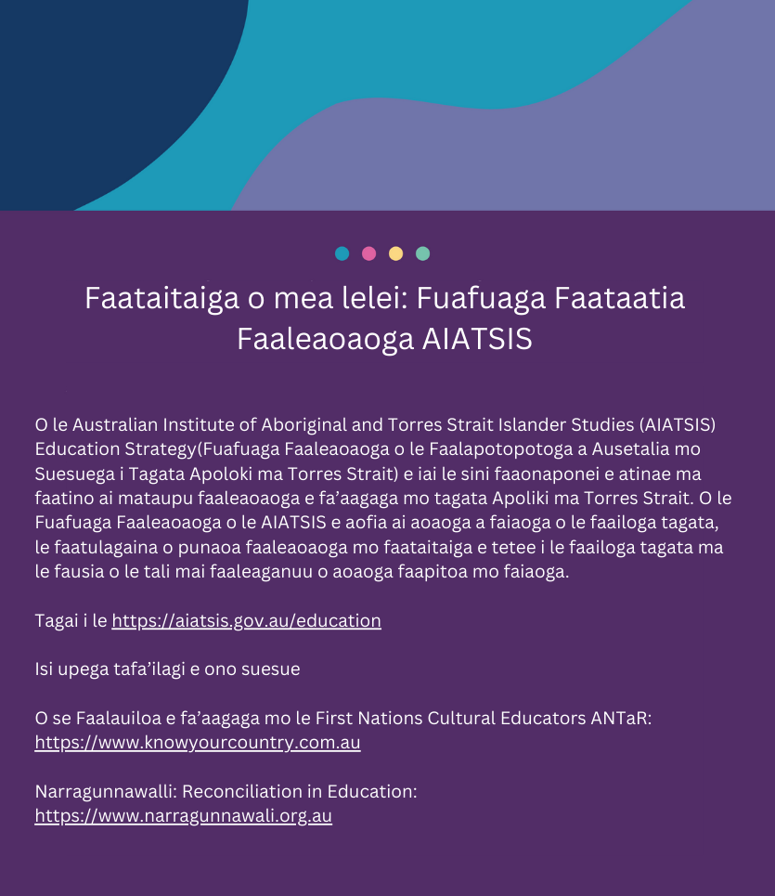

### Puipuiga faaleaganuu

#### O ā faafitauli?

Sa matou faalogo faapea o le puipuiga faaleaganuu o se laasaga e faatāua ai malosiaga o Komiuniti Malo Muamua faapea ma isi tagata o loo aafia i le faailoga lanu e ala i le tepa taulai i le unaiga ia malosi, faamalosia ma le iloa faaletagata lava ia. Ua tupuga mai o se fofō i le manatu faapea e leai se malosi o polokalame o le fa’aaofia ma le talia o eseesega o tagata.

E tāua le puipuiga faaleaganuu i le fale faigaluega ma le faafaigaluegaina, faatumauina, fa’aauauina o galuega ma le soifua lelei. O le puipuiga faaleaganuu e iai le aogā i le tuuina atu o auaunaga.

#### Fautuaga Tomua:

* Faatinoina faasologa lē-faailoga lanu i le sailia ma le faafaigaluegaina o tagata.
* Faatinoina o faasologa a’oa’oga i puipuiga faaleaganu’u ma le faatumauina o tagata faigaluega
* Faatino tulaga faleaganuu e lagolago ai tagata faigaluega sa aafia olaga I le faailoga lanu.
* Faatinoina o faasologa faataatia e manino ma puipuia mo le ripotiina o le faailoga tagata, sauāina ma le faaleagaina.
* Tuuina o a’oa’oga mo le agavaa faleaganuu ma le iloa mo le au faigaluega.
* Se tautinoga mo se taimi umi mai faalapotopotoga ina ia fa’aauau le tulimatai ma le auiliili – pe lagolagoina e se taiala faavae faatonutonu (ae maise lava mo le Australian Public Service (Auaunaga mo le Mamalu Lautele a Ausetalia) .

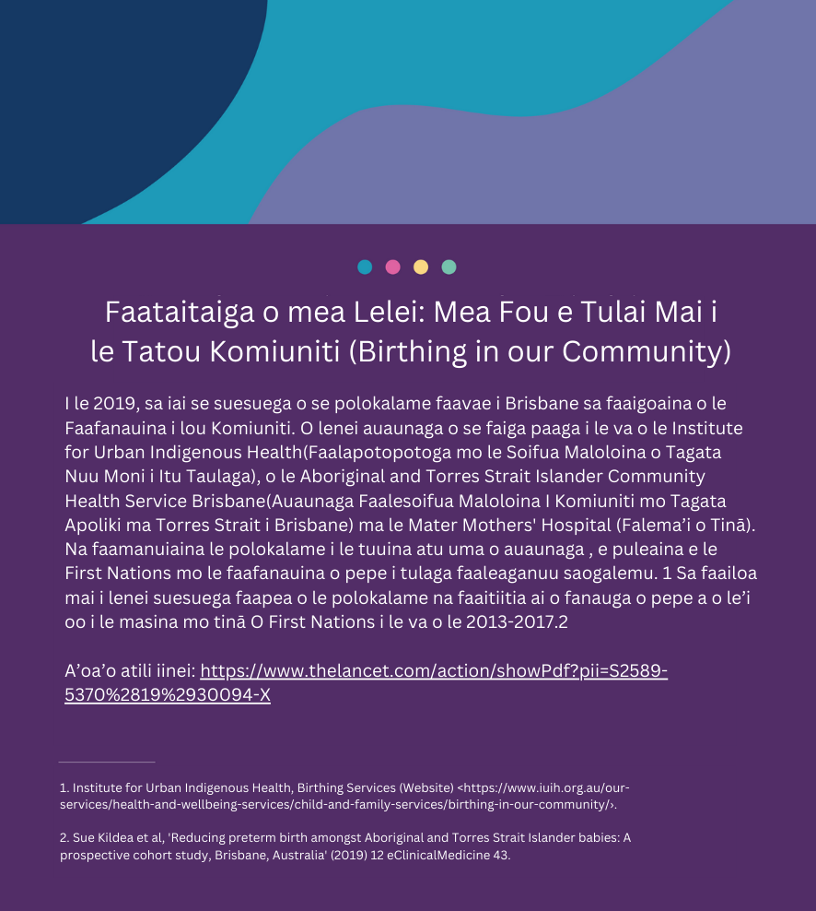

## C: Autu e patino i vaega

### Tulafono faatonutonu ma tulaga faataatia mo le tusitala

#### O ā ni faafitauli?

I faatalanoaga ma talosaga lautele, sa matou faalogoina faapea e lē o lelei ona faailoa mai tagata Malo Muamua ma tagata e aafia i le faailoga lanu i auala o faasalalauga. Faataitaiga – o faasinomaga e itū e tele, tagata Malo Muamua e LGBTQIA+ po o tagata e tele itu faaleaganuu ma e iai ni aafiaga tumau o le soifua – e seāseā iloa i latou.

Sa matou faalogoina faapea afai e iai tagata o Malo muamua ma tagata aafia i le faailoga lanu i ala o faasalalauga, e masani lava ona iai tulaga e faailogaina sesē latou pe faatusatusa faalauaitele. E lē masani ona o tagata o Malo Muanmua ma tagata e aafia i le faailoga lanu e faamatala latou tala i latou upu nei i ala o faasalalauga.

Afai e lē faailoaina lelei se alalafaga o se tagata i ala o faasalalauga, ona iai lea o se lagona aveeseina o le faasinomaga – folasaga mai le Islamophobia Register Australia (Resitala o Tagata Matatau i le Isalama a Ausetalia), poloketi NARF, Me 2021 – Aperila 2022

Sa faapupula mai i le faasologa o faatalanoaga ma folasaga faapea afai e lē aofia latou i ni ala o faasalalauga, e masani ona lagona e latou le lē auai, ma afai ua faasesēina le faailogaina o latou, e mafai ona latou lagonaina ma le faanoanoa le leai o ni tala e faatatau ia i latou.

O faasalalauga ave sesē ma iai aafiaga leaga e mafai ona tupu ai le fevesiaiga (e aofia ai le itagia i luga o upega tafa’ilagi) e faasaga i tagata ma potopotoga o tagata e aafia i le faailoga lanu ma e ono faatupulaia ai le faailoga tagata ona o le lanu o latou tino. O se tasi o faataitaiga o le Moomba Festival 2016 i Melepone. i le mae’a ai o vevesiga i le va o talavou mai Sudan i Saute i lenei faafiafiaga, sa faasalalau i ala o faasalalauga faapea o se aga masani nei o ‘vaega Aferika’. O le faalauaiteleina o lenei vevesiaiga sa vaaia ai le tele o le sauāina o tagata Aferika i totonu o Ausetalia, ma sa faafaigata lava ona maua galuega ma avanoa faalea’oa’oga o tagata Aferika i Ausetalia.[3]

**Fautuaga Tomua:**

* Siitia punaoa mo ala o faasalalauga e faatonutonu e komiuniti .
* Siitia le puipuiga faaleaganauu o le vaega o tusitala ina ia unaia ai le aofia ai o tagata faigaluega ma taitai i le au tusitala.
* Faatino ni tulaga sili atu mo le faatonutonuina o ala o faasalalauga aemaise lava upega tafa’ilagi o fesootaiga, faatasi ai ma puipuiga faaletulafono mai le itagia i luga o upega tafa’ilagi.

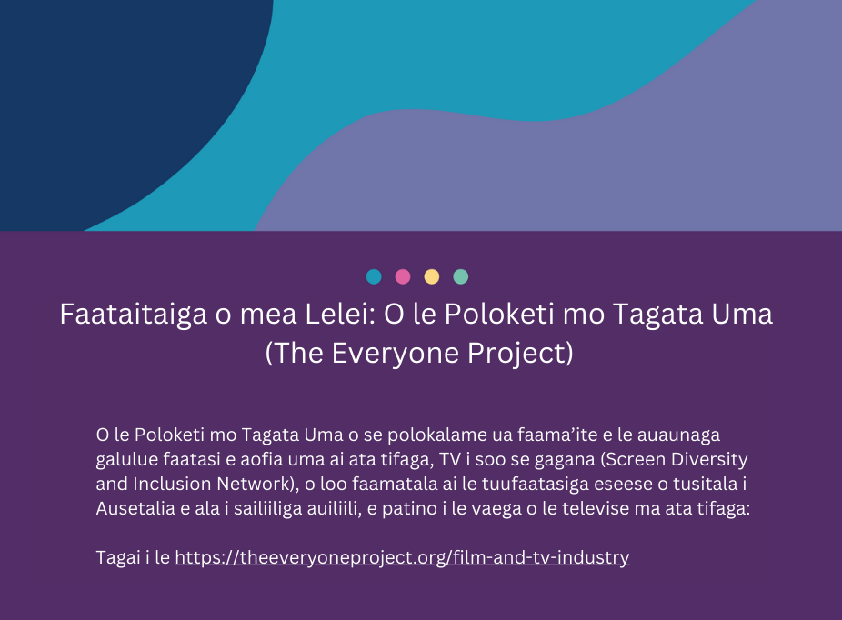

### Faamasinoga tonu

#### O ā faafitauli?

Sa matou faalogo faapea ua tele sui talavou o Malo Muamua ma tagata aafia i le faailoga lanu i totonu o vaega o faamasinoga ma soligatulafono. E mafua uma ona o le tele o leoleoga ma le faailoga lanu i le faagasologa o laasaga a le faamasinoga:

E sili atu ona fesiligia tagata Apoliki nai lo tagata e le iai se piitaga Apoliki. Pe afai e fesiligia, e sili atu le avanoa e falepuipui ai nai lo le agai atu i faagasologa tau samania. Afai ua falepuipui, e sili atu le avanoa e taofia ai tagata nai lo le tuuina atu iai o le avanoa e totogi. E tele atu le avanoa e ioeina ai e tagata Apoliki latou moliaga nai lo le alu e tulai i le faamasinoga. Afai e faamaonia le soligatulafono, e sili atu ona tele le avanoa e faafalepuipui ai nai lo tagata e lē iai se piitaga Apoliki, ma i le lata ai o le iuga o le falepuipui, e itiiti lava le avanoa e palola ai nai lo tagata e leai se piitaga Apoliki.—folasaga mai Northern Territory Department of the Attorney General and Justice (Teritori i MatuMatagaluega a le Loia Sili ma Faamasinoga ), [tala tuusa’o mai le Faamasino Sili malolo o Teritori I Matu o Ausetalia Wayne Martin](https://www.supremecourt.wa.gov.au/_files/Speeches_Indigenous_Incarceration_Rates.pdf?%22%20), poloketi NARF , Me 2021 – Aperila 2022

Sa matou faalogo fo’i faapea e itiiti le avanoa e maua ai se fesoasoani faaletulafono e puipuia ai faaleaganuu. Mo tagata malaga mai ma tagata sulufa’i, e aofia ai ma tinā ma tamaitai o loo aafia i sauaga i totonu o aiga, o se lu’itau tele le taumafai e uia auala faaletulafono ona e taotaomia i faafitauli e pei o tulaga o le tagatanuu, lu’itau tau tamaoaiga, ma le faatapulaaina o le tupe maua.

E telē foi le fesootaiga i le va o le aafiaga o tamaiti i le faasologa o latou puipuiga ma le faapagotaina i le lumanai. E silia ma le 2 i le 5 tamaiti o le motu Torres Strait o loo ulufale ma toe ō i tua mai le tausaga faaleaiga ma o le silia ma le afa o tinā o Malo Muamua o loo falepuipui i NSW sa aveesea mai latou aiga a o laiti.[4]

#### Fautuaga tomua:

* Manaomia le a’oa’oga mo leoleo, tausi ma’i, auaunaga faaletulafono, ma auaunaga lagolago ina ia mautinoa ai fesoasoani o le a tuuina atu ua faatonutonu faaleaganuu ma ua ia le malamalama i aafiaga, ma e mataituina lagona o tagatanuu moni a Ausetalia ma le tele o tausaga o latou feagai ai ma le faailoga tagata.
* Faatino ni faiga faataatia aoao tetele tutoatasi, mo se faataitaiga, o le tali atu i le amio lē pulea o leoleo, fa’aaogaina o le malosiaga, faaiuga i le tatala i tua ma noataga, ma le fa’aaoga o faapulouga faamalosia o pagota e titina.
* Siitia le tausaga o le tali i solitulafono i Ausetalia mai le 10 i le 14 tausaga.

E tatau ona sii le tausaga o le tali atu i solitulafono i le itiiti ifo ma le 14. O le fale puipui e lē o se nofoaga talafeagai mo tamaiti. Matou te iloa o tamaiti e i lalo ifo ma le tausaga o le 14 o loo atinae pea le latou ola ma o latou mafaufau ma e lē o iai vaega talafeagai mo le faatonutonuina o a latou amio ma le iloa o le mea sa’o mai le mea sesē e mafai ai ona faapea e mafai ona tali atu i se soligatulafono. O loo tele le va o Ausetalia ma aia tatau faaletagata faavaomalo ma ua valaau mai le UN Committee on the Rights of the Child (Komiti a Malo Aufaatasi o Aia Tatau a le Tamaitiiti) i atunuu ina ia siitia le tausaga o le mafai ona tali atu i solutlafono i le 14 tausaga —folasaga mai le Victorian Aboriginal Child Care Agency (Faalapotopotoga Apoliki e Tausia Fanauiti I Vitoria), poloketi NARF, Me 2021 – Aperila 2022

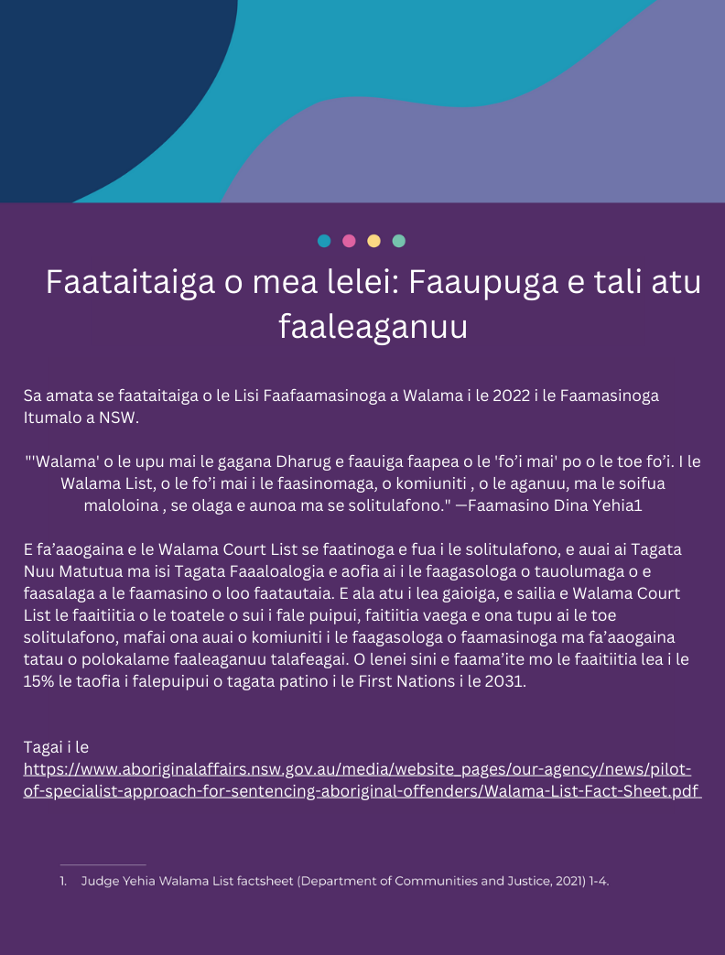

### Puipuiga faaletulafono -

#### O ā faafitauli?

Na faamamafa mai faatalanoaga ma folasaga le tele o tagata e aafia i le faailoga lanu ae lē ripotia. O pa puipui ma le ripotia o le faailoga lanu e aofia ai:

* Le lē talitonuina o faalapotopotoga
* O le mata’u i le faafilemuina po o le lē amanaia
* Lagona o le matamuli, leai o se faamoemoe, po o le leai o se malosiaga
* Mata’u i faaiuga ona o le lipotia .

Sa matou faalogo i vaega manaomia i puipuiga faaletulafono o loo iai. Mo le faataitaiga, o tulafono e tetee atu i le faailoga tagata i le taimi nei e lē puipuia tagata mai le faailoga tagata ona o faamaumauga solitulafono lē fetaui, ma e lē faatagaina vaega (e pei o iuni) e aumai talosaga i le faamasinoga e fai ma sui o isi vaega.

Sa matou faalogo faapea o sala tau soligatulafono e taulai i le faafalepuipui, e iai aafiaga lē tutusa mo tagata o Malo Muamua ma nuu o loo aafia i le faailoga lanu.

Sa faapupula mai i le faagasologa o faatalanoaga ma folasaga soligatulafono o le feitaga’i – i luga o upega tafa’ilagi ma tua atu – e mafua ai le vevesi o le mafaufau o le tagata ma komiuniti E lē mafai e ala o upega tafa’ilagi ona faatonutonu le aveesea o faaupuga lē talafeagai, ma lē puipuia o tagata fa’aaoga mai faalavelave.

Filifiliga mo le tulimataia o faitioga e faatapulaaina mo le tele o mafuaaga, e aofia ai:

* E iai le va faaletulafono, mo le faataitaiga e lē aafia i lalo o tulafono feterale le faailoga tagata ona o le faasinomaga tau tapuaiga.
* E itiiti lava le vaitaimi e tuuina mai mo le faia o faitioga pe a mae’a se mea e tupu.
* E taugatā ma faigatā ona faagasolo se faitioga i le faamasinoga pe a lē manuia isi taumafaiga.

#### Fautuaga tomua

##### Puipuiga faaletulafono

* Toe iloilo tulafono faatatau i le faailoga tagata o loo iai nei ma faatusatusa i le Fonotaga Aoao a le Lalolagi I le Aveesea o soo se Ituaiga o Faalioga Lanu (International Convention on the Elimination of all Forms of Racial Discrimination) ma le Ta’utinoga a Malo Aufaatasi I Aia Tatau a Tagatanuu Moni (United Nations Declaration on the Rights of Indigenous Peoples).
* Fa’aaloa’ia aia tatau i tulafono o faamasinoga i mataupu, e aofia ai le aia tatau o le auai o tagatanuu moni, ma tuu i totonu o tulafono.
* Toe iloilo tulafono e tetee atu i aga faasagatau ina ia fai sa’o i le faailogina fa’aauau pea o tagata ma le aafia o le faailoga tagata i isi komiuniti .

##### Soligatulafono o le feitaga’i

* Fetuuna’i le tali atu i soligatulafono o le feitagai e ala i le faamamafa o aafiaga i nuu e aafia tele, nai lo le taumafai e tuuaia ma amanaia le mafuaaga a le tagata solitulafono.
* Faamalosia fofō faaletagata – mo le faataitaiga, e mafai ona tuu atu i le faamasinoga le malosiaga e poloai le aveeseina o tusitusiga mai upega tafa’ilagi e ono aafia ai tagata ma nuu, tusa lava pe lē oo i se tulaga faasolitulafono.
* Ala o faamasinoga tonu e amanaia le suiga ma le faafoiina e avea ma se auala ese mo le tali atu i le faailoga lanu faifaipea.
* Ala o ripoti ia tuma’oti e aofia ai le filifiliga e ripoti ni amioga e lē ausia tulaga faaletulafono e tetee atu i le faailoga tagata.

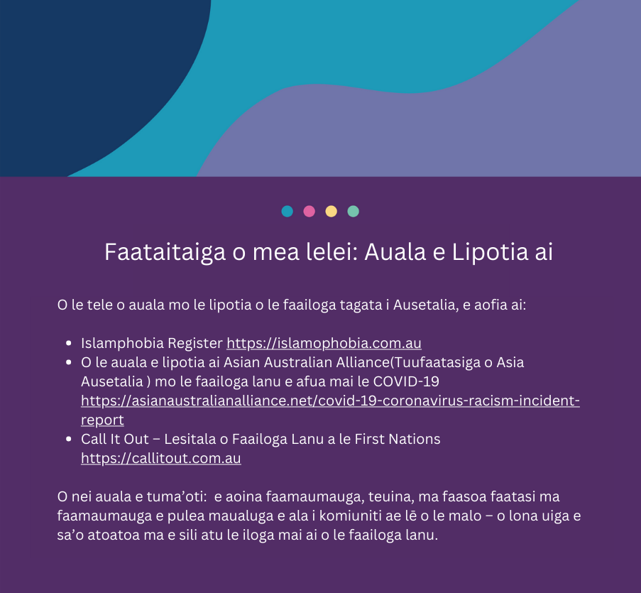

# Punaoa

O le tele o faalapotopotoga e feagai patino ma lē patino ma atugaluega ma aafiaga o le faailoga lanu o loo lisiina i lalo. Matou te amanaia a latou polokalame e faatautaia lelei ma aogā i le lalolagi atoa. O le lisi o loo i lalo e aofia ai faalapotopotoga o loo iai se sootaga vavalalata faifaipea ma e mautinoa lo latou tuuina atu o se auaunaga puipuia faaleaganuu.

#### Resitala pe ripoti o le faailoga lanu

* Call It Out, patino i Malo Muamua: <https://callitout.com.au/>
* Islamophobia, patino i tagata tetee atu i le Isalama: <https://islamophobia.com.au/>
* Office of the eSafety Commissioner (Ofisa o le Saogalemu o le Komesina), mo aafiaga i upega tafailagi tau faailoga lanu: <https://www.esafety.gov.au/report>
* Asian Australian Alliance Register(Lesitala Tuufaatasi o Tagata Asia ma Ausetalia), ripotiiina o aafiaga o le faailoga lanu mo Ausetalia po tagata e tupuga mai Asia: <https://asianaustralianalliance.net/covid-19-coronavirus-racism-incident-report/>
* Victorian Equal Opportunity and Human Rights Commission (Avanoa Tutusa I Vitoria ma le KJomisi o Aiai Tatau a Tagata) Auala mo le Ripotiina mai e Nuu (mo le tele o ituaiga faailoga lanu): <https://www.humanrights.vic.gov.au/get-help/community-reporting-tool/>
* E mafai ona fesoasoani le Australian Human Rights Commission i le tele o ituaiga faailoga tagata e aofia ai le faailoga lanu. Faafesootai mai i le <https://humanrights.gov.au/complaints/make-complaint>

#### Ia maua fesoasoani

* Settlement Council of Australia (auaunaga mo le va I fafo mo komiuniti a Ausetalia), i nofoaga faalemalo: https://scoa.org.au (Faalemalo)
* ACON, LGBTQI+ auaunaga a le komiuniti a Ausetalia mo tagata e maua i le AIDS https://www.acon.org.au (Faalemalo)
* Welcoming Australia, Komiti faalapotopotoga e talia aloaia soo se aganuu i totonu o Ausetalia : https://welcoming.org.au (Faalemalo)
* Healing Foundation, Faalapotopotoga e fofo ai Faafitauli https://healingfoundation.org.au (Faalemalo)
* Well Mob, o Tagatanuu moni Apoliki ma Torres Strait: https://wellmob.org.au (Faalemalo)
* Yarning Safe ‘n’ Strong, fesoasoani tau telefoni ofo fua ma faalilolilo a le Victorian Aboriginal Health Service (auaunaga faalesoifua maloloina o tagata nuu o Apoliki): https://www.vahs.org.au/yarning-safenstrong (Faalemalo)
* Embrace Multicultural Mental Health (Faalapotopotoga o Tuutuuga e fesoasoani tutusa i tagata e i ai Ma’i o Mafaufau ina ia aia tutusa）, faamatalaga o gagana eseese mo le soifua maloloina faalemafaufau ma auaunaga a nuu ma alalafaga: https://embracementalhealth.org.au/community (Faalemalo)

#### Learn more

* *Racism. It Stops With Me (*Faailoga Lanu, e gata ia te a’u*)*, punaoa e tete’e atu i le faailoga lanu: <https://itstopswithme.humanrights.gov.au/resourcehub>
* Lowitja Institute, Suesuega Faapitoa o Soifua Maloloina o Malo Muamua (NSW): <https://www.lowitja.org.au/>
* Diversity Council Australia (Faalapotopotoga mo le Mamalu Lautele), suesuega lautele o falefaigaluega: <https://www.dca.org.au/>
* MYAN, talavou I soo se aganuu : <https://myan.org.au/>
* Refugee Council of Australia (Faalapotopotoga o Tagata Sulufa’i o Ausetalia) ma faamatalaga e faatatau tagata sulufa’i o loo saili se nofo filemu: <https://www.refugeecouncil.org.au/>
* Australian Multicultural Foundation (Faavae o Aganuu e tele I Ausetalia), faamatalaga e faatatau i aganuu e tele: <https://amf.net.au/>

#### Faafetai

Matou te faafetaia le galulue lagolago o tagata sa feagai ma le faailoga lanu sa auai i le vaega lenei o le sailiiliga o le poloketi mo le Taiala Faavae a le Malo mo le Tetee atu i le Faailoga Lanu.O lenei faafetai e tuuina atu foi i tagata ma itutino o faalapotopotoga sa galulue so’oso’o tau’au i le tuufaatasia o lenei taiala mo komiuniti .

Tapenaina o lenei Ripoti Sailiili o Taiala Faavae a le Malo mo le Tetee atu i le Faailoga Lanu 2022 Taiala mo Komiuniti : Catherine Duff, Helen Sowey, Jennifer McLean, Jessica Zheng, Kate Griffiths, Maia Ihemeje, Monique Duggan, Rachel Law and Rosalie Atie.

Faafetai faapitoa mo Anita Hanna, Catherine Madziva ma John Le mai le Western Sydney Community Forum (Fono a Komiuniti i Sini ) sa faufautua i faataitaiga lelei o le sootaga ma komiuniti .



1. Reconciliation Australia, *2020 Australian Reconciliation Barometer* (Summary Report, November 2020) 5 <<https://www.reconciliation.org.au/wp-content/uploads/2021/02/Australian_Reconciliation_Barometer_-2020_Summary-Report_web_spread.pdf>>.
2. Andrew Markus, *Mapping Social Cohesion: The Scanlon Foundation Surveys* (Report, Scanlon Foundation Research Institute, 2021) 30 <https://scanloninstitute.org.au/sites/default/files/2021-12/Mapping_Social_Cohesion_2021_Report_0.pdf>.
3. Kathryn Benier, ‘Don’t Drag Me Into This’: Growing Up South Sudanese in Victoria After the 2016 Moomba ‘Riot’ (Research Report, Centre for Multicultural Youth, 2018) 14. <<https://www.cmy.net.au/wp-content/uploads/2019/11/Dont-Drag-Me-Into-This-Research-Report-Oct-2018-FINAL.pdf>>.
4. Elizabeth A Sullivan et al, ‘Aboriginal mothers in prison in Australia: a study of social, emotional and physical wellbeing’ (2019) 43(3) Australian and New Zealand Journal of Public Health 241, 243 <<https://onlinelibrary.wiley.com/doi/epdf/10.1111/1753-6405.12892>.